Государственное автономное профессиональное образовательное учреждение Свердловской области
«Нижнетагильский горно-металлургический колледж имени Е.А. и М.Е. Черепановых»

Методическая разработка
учебного занятия по ЕН.01 Элементы высшей математики
«Матрицы и определители, решение прикладных задач в профессиональной области»
для специальности 09.02.07 Информационные системы и программирование

Разработал:
Романько Д.В.
преподаватель физико-математических дисциплин,
высшая квалификационная категория

Одобрено на заседании цикловой комиссии
естественно-научных дисциплин
Протокол №__10__
«_4_» _ июня__ 2026 г.
ПЦК _____________ Брусницына С.В.

Нижний Тагил
2026
Содержание

Пояснительная записка 3
План открытого урока по учебной дисциплине ЕН.01 Элементы высшей математики в группе 454 6
Технологическая карта открытого урока 8
Описание дифференцированного подхода на занятии 11
Результаты открытого урока 15
Приложения 24
Список литературы 53

Пояснительная записка
Сегодня в системе среднего профессионального образования ключевым вектором развития является реализация федеральной программы «ПРОФЕССИОНАЛИТЕТ». Новые стандарты и форматы обучения предполагают максимальную практико-ориентированную направленность, сокращенные сроки подготовки и тесную интеграцию с реальным сектором экономики. Это достигается за счет:
- организации учебных и производственных практик на базе предприятий-партнеров с целью раннего погружения будущего специалиста в профессиональную среду;
- внедрения проектных и командных форм работы, имитирующих реальные процессы в IT-индустрии;
- профессионально-ориентированного изучения как профильных, так и общеобразовательных дисциплин.
В связи с этим возникает задача создания условий для изучения ЕН.01 Элементы высшей математики для специальности 09.02.07 Информационные системы и программирование, в логике программы «ПРОФЕССИОНАЛИТЕТ». Одним из наиболее эффективных способов разрешения данной проблемы является внедрение профессионально-ориентированных задач, решаемых индивидуально и в малых группах. Такая задача представляет собой абстрактную модель реальной ситуации из IT-сферы (например, обработка графических данных, анализ сетевых структур, основы криптографии), решаемая методами предметной области и методами, применяемыми в профессиональной деятельности будущих специалистов, способствующая развитию личности будущего специалиста [2,3].
Основные требования, которые предъявляют к разработке таких задач:
- задача должна быть сюжетная и отражать реальный профессиональный контекст;
- задача должна быть личностно-ориентированная;
- задача должна быть на стыке математической и профессиональной области.
В предлагаемой методической разработке рассматривается сценарий открытого учебного занятия по теме «Матрицы и определители, решение прикладных задач в профессиональной области», основанного на решении профессионально-ориентированной задачи. Кроме представленных в данной методической разработке вариантов профессионально-ориентированных задач, для демонстрации связи темы «Матрицы, определители» с профессиональной областью можно использовать задачи о преобразовании растровых изображений с помощью матричных операций или решение системы линейных уравнений для оптимизации маршрутов в информационной сети. Решение подобных задач обеспечивает глубокое понимание материала и его прикладной ценности.
Теоретические основы использования задач в учебном процессе широко представлены в работах Г.А. Балл, А.Н. Леонтьева, Г.С. Костюк, Д.В. Эльконина, С.Е. Каменецкого и В.П. Орехового, А.В. Усовой, Н.Н. Тулькибаева, Л.А. Ларченковой и др. Большинство авторов понимают задачу, как некоторую систему, включающую в себя содержание (условия и требования) и действия субъекта. В работах Л.А. Ларченковой вводится понятие образовательного потенциала задачи, как совокупности ее научных, информационных, методологических, развивающих ресурсов [1]. Предложенная в методической разработке профессионально-ориентированная задача позволяет развить умение видеть проблему, формулировать задачу, анализировать средства, необходимые для решения поставленной задачи, оценивать полученное решение, прогнозировать дальнейшее развитие решения.
Использование на занятиях таких задач позволяет развивать следующие компетенции:
ОК 01. Выбирать способы решения задач профессиональной деятельности применительно к различным контекстам
ОК 02. Использовать современные средства поиска, анализа и интерпретации информации и информационные технологии для выполнения задач профессиональной деятельности
ОК 04. Эффективно взаимодействовать и работать в коллективе и команде;
ПК 2.1. Разрабатывать требования к программным модулям на основе анализа проектной и технической документации на предмет взаимодействия компонент

План открытого урока по учебной дисциплине ЕН.01 Элементы высшей математики в группе 454
(ГАПОУ СО НТГМК 2 учебный корпус, ауд.209)
Дата: 10.09.2025
Преподаватель: Романько Д.В.
Тема: «Матрицы и определители, решение прикладных задач в профессиональной области»
Использованные технологии: информационно-коммуникационные, исследовательские методы, технология критического мышления, обучение в сотрудничестве
Цель: формирование у обучающихся представлений о применении матриц и определителей при решении прикладных задач в профессиональной области
Задачи:
Образовательные:
- формирование у обучающихся представлений об использовании матриц и определителей при решении задач на сравнение эффективности двух серверных конфигураций;
- формирование умений выполнения действий с матрицами (разность, транспонирование, умножение на число, умножение матриц) и нахождения определителя квадратной матрицы, анализировать полученный результат.
Развивающие: продолжить формирование учебных компетенций
-учебно-познавательных: развитие навыков самостоятельной работы, познавательной деятельности, умение выделять главное, обобщать, делать выводы;
- коммуникативные: развивать навыки работы в парах, взаимодействия с другими людьми, умения отвечать на вопросы;
- информационных: выделять главное, извлекать необходимую информацию при решении задачи, оформлять и представлять результаты своей работы.
Воспитательные:
- воспитывать созидательное отношению к учебному труду, чувство ответственности, интерес к знаниям, интерес к специальности.
Тип урока: комбинированный
Форма работы: фронтальная, парная, индивидуальная
Методы работы: словесный, наглядный, поисковый
Материально-техническое обеспечение: раздаточный материал, пк, проектор, экран
Структура урока:
- Организационный этап (5 минут)
- Целеполагание и мотивация (5 минут)
- Актуализация ранее усвоенных знаний (7 минут)
- Основной этап (46 минут)
- Контроль на закрепление (20 минут)
- Рефлексия (5 минут)
- Подведение итогов (2 минуты)

Технологическая карта открытого урока
по учебной дисциплине ЕН.01 Элементы высшей математики
Матрицы и определители, решение прикладных задач в профессиональной области
Таблица 1
Технологическая карта
Этапы урока | Цель | Деятельность преподавателя | Деятельность обучающегося | Средства обучения | Форма работы, метод обучения | Развиваемые компетенции
Организационный этап | Организовано начать занятие | Приветствие, определение отсутствующих | Приветствие преподавателя. Настройка на занятие |  | Информационный | ОК.01,  ОК.02,  ОК.04,  ПК.2.1.
Целеполагание и мотивация | Сообщение темы, цели занятия. Актуализация мотивов учебной деятельности | Информирование обучающихся о теме, цели занятия. Пояснение значимости данной темы | Записывают дату и тему в тетрадь, получают информацию о значимости данной темы | Доска, мел, экран | Информационный | ОК.01,  ОК.02,  ОК.04,  ПК.2.1.
Актуализация ранее усвоенных знаний | Проверка уровня усвоения предыдущих знаний, необходимых для усвоения новой темы | Фронтальная беседа преподавателя с обучающимися по ранее изученному материалу раздела «Матрицы и определители» тем «Действия с матрицами», «Определитель матрицы» | Обучающиеся отвечают устно на вопросы, выстраивают логическую цепочку между ранее изученным материалом и новой темой | Доска, мел, раздаточный материал, экран | Фронтальная, индивидуальная | ОК.01,  ОК.02,  ОК.04,  ПК.2.1.
Основной этап | Формирование у обучающихся представлений о применении матриц и определителей при решении задач на сравнение эффективности двух серверных конфигураций. Формирование умений выполнения действий с матрицами (разность, траспонирование, умножение на число, умножение матриц) Формирование умений находить определитель квадратной матрицы, анализировать полученный результат | Решение профессионально-ориентированных задач по математике на сравнение эффективности конфигураций | Обучающиеся по данным условиям находят усредненную производительность гибридной системы, находят разницу в производительности, транспонируют ее, вычисляют взвешенную разницу, вычисляют матрицу влияния, вычисляют определитель транспонированной матрицы разницы, анализируют полученные результаты | Доска, мел, раздаточный материал, экран | Метод зрительной, слуховой передачи информации. Индивидуальная работа, работа в парах | ОК.01,  ОК.02,  ОК.04,  ПК.2.1.
Контроль на закрепление | Оценить уровень усвоения знаний, умений по теме | Выдать задания для контроля, собрать выполненную работу на проверку | Выполнить предложенные задания, проверить и сдать работу | Доска, мел | Индивидуальная работа | ОК.01,  ОК.02,  ОК.04,  ПК.2.1.
Рефлексия | Анализ деятельности обучающихся и полученных результатов | Анализ работы обучающихся, обсуждение результатов. Выявление затруднений и удачных моментов | Самоанализ, выявление затруднений и удачных моментов | Раздаточный материал | Метод слуховой передачи информации | ОК.01,  ОК.02,  ОК.04,  ПК.2.1.
Подведение итогов | Оценивание работы обучающихся, выдача домашнего задания | Оценивание работы отдельных обучающихся, выдача домашнего задания | Самооценка работы каждого обучающегося. Получение домашнего задания |  | Метод зрительной, слуховой передачи информации | ОК.01,  ОК.02,  ОК.04,  ПК.2.1.
Преподаватель: Романько Д.В.

Описание дифференцированного подхода на занятии
Дифференцированный подход на занятии реализуется на основном этапе при решении профессионально-ориентированной задачи и на этапе контроля и закрепления. Необходимо учитывать разный уровень подготовки студентов, разный темп работы, чтобы все студенты достигли базовых результатов при одновременном создании условий для углубленной работы наиболее подготовленных студентов.
На основном этапе решение задачи выполняется фронтально у доски с привлечением разных студентов к каждому этапу решения. Преподаватель совместно с вызванным к доске студентом разбирает очередной этап задачи, остальные обучающиеся параллельно выполняют этот же этап в тетрадях (возможна работа в парах, в малых группах). Так как этапы решения различаются по сложности, «ситуацию успеха» можно создать как для студентов слабо владеющих материалом, так и для студентов, которые хорошо освоили тему. При этом используются индивидуальные задания для студентов, которые либо опережают общий темп, либо нуждаются в дополнительных пояснениях.
Таблица 2
Работа со студентами разных уровней
Первая группа: студенты, испытывающие трудности (нуждающиеся в поддержке) | Вторая группа: студенты среднего уровня (работающие в общем темпе) | Третья группа: студенты, работающие в опережающем темпе
Пока у доски идет разбор нового этапа, преподаватель в моменты самостоятельной работы остальных студентов осуществляет индивидуальную поддержку таких обучающихся:  - напоминает алгоритм выполнения конкретной операции (например, правило умножения матриц);  - предлагает карточки-подсказки с опорными схемами;  - контролирует правильность промежуточных вычислений, не допуская накопления ошибок, которые сделают невозможным дальнейшее решение | Студенты выполняют все этапы задачи параллельно с решением на доске, при необходимости сверяясь с записями на доске. По завершению каждого этапа решения задачи один из студентов вызывается к доске для выполнения следующего этапа. Это обеспечивает включенность каждого студента и поддерживает темп работы всего коллектива | Студенты, которые быстрее справляются с текущим этапом (пока идет обсуждение у доски или пока вызванный студент выполняет вычисления), получают индивидуальные опережающие карточки. Эти задания:  - не дублируют базовую задачу, а развивают ее;  - требуют перехода от репродуктивных вычислений к аналитическим и исследовательским действиям;  - имеют профессионально-ориентированный характер, что усиливает мотивацию.  Карточки выдаются преподавателем лично в руки (или заранее лежат на краю стола в запечатанном виде, чтобы не отвлекать студентов от решения основной задачи). По завершению опережающего задания студент может быть привлечен в роли консультанта для студентов, которые испытывают трудности при решении основной задачи
Опережающие карточки подготовлены в трех вариантах для разных этапов решения задачи и могут выдаваться по одной или последовательно, в зависимости от темпа студента из третьей группы:
Таблица 3
Содержание опережающих карточек
Номер карточка | Содержание задания | Комментарий
Карточка №1 (выдается после этапа вычисления матрицы D) | Опережающее задание. Математическое исследование.  Внимательно посмотрите на строки полученной матрицы разницы D. Какую особенность вы замечаете?  1. Сформулируйте гипотезу: чему будет равен определитель матрицы D и почему?  2. Проверьте гипотезу, вычислив определитель матрицы D.  3. Подумайте: что означает совпадение строк матрицы с точки зрения архитектуры облачного приложения? Можно ли на этом основании оптимизировать систему? | Задание карточки подводит студента к выводу – матрица D имеет две одинаковые строки (CPU и NET), следовательно, определитель матрицы будет равен нулю. Также задание позволяют студенту проанализировать связь учебного материала со своей специальностью
Карточка №2 (выдается после этапа вычисления матрицы влияния R) | Опережающее задание. Профессиональная интерпретация.  1. Вычислите ранг матрицы R, не проводя громоздких преобразований (подсказка: воспользуйтесь свойствами произведения векторов).  2. Предложите, как можно было бы модифицировать постановку задачи, чтобы матрица влияния была невырожденной и несла больше информации о системе. | Задание выводит студента на понимание свойства ранга матрицы.
Карточка №3 (выдается после этапа вычисления определителя $D^{T}$) | Опережающее задание. Обратная инженерная задача.  Предположим, что компания решила изменить гибридную стратегию: использовать конфигурацию А х% времени, а конфигурацию B – (100-х%) времени.  1. Запишите общую формулу для усредненной матрицы производительности $P_{г}(x)$.  2. Зависит ли матрица D от параметра х? Ответ обоснуйте.  3. При каких значениях х гибридная система будет иметь одинаковую производительность по задачам CPU и NET во всех режимах нагрузки? | Задание развивает навыки параметрического моделирования. Студент понимает, что матрица D от стратегии смешивания не зависит, учится отделять параметры, влияющие на разные характеристики системы.
На этапе контроля и закрепления студенты выполняют самостоятельную работу. Дифференциальный подход реализуется исходя из трех уровней:
Таблица 4
Уровни самостоятельной работы
Уровень | Содержание | Цель
Базовый (для всех) | Выполнить предложенную в самостоятельной работе задачу, используя пример основного этапа занятия | Проверка уровня владения материалом
Повышенный (для студентов, успешно справившихся с базовым уровнем) | Дополнительно необходимо решить небольшую прикладную задачу: «По заданной матрице производительности найти усредненную матрицу и интерпретировать результат». | Проверка умения применять знания в контексте
Проблемный (для сильных студентов) | Дополнительно необходимо решить задачу с недостающими данными: «Известно, что определитель матрицы разницы двух конфигураций равен нулю. Какие выводы о структуре этих конфигураций можно сделать, не зная самих матриц?» | Развитие аналитического мышления
Студент сам выбирает уровень выполнения базового варианта (или преподаватель рекомендует уровень индивидуально). Критерий успешности – не «решить, как можно больше», а «решить на своем уровне без ошибок».
На этапе рефлексии дифференцированный подход проявляется в том, что слово предоставляется представителям каждой группы:
- студент, испытывающий трудности, формулирует, какой алгоритм ему удалось освоить;
- студент среднего уровня озвучивает профессиональный смысл полученного результата;
- сильный студент делится выводом, сделанным по опережающей карточке.
Таким образом, каждый студент вносит вклад в общую картину, и завершающее обсуждение получается содержательным и многоуровневым.

Результаты открытого урока
На открытом занятии присутствовало 24 студента. В конце урока студенты выполняли самостоятельную работу:
Вариант №1
Компания тестирует две конфигурации серверов: X и Y. Каждая обрабатывает три типа задач: CPU, RAM, NET – в трех режимах: низкая, средняя, высокая нагрузка. Матрицы производительности (в условных единицах):
Конфигурация Х: $P_{X}=\left(\begin{matrix}90 & 70 & 40 \\ 60 & 55 & 30 \\ 40 & 50 & 60\end{matrix}\right)$
Конфигурация Y: $P_{Y}=\left(\begin{matrix}80 & 60 & 50 \\ 70 & 60 & 20 \\ 30 & 40 & 70\end{matrix}\right)$
(строки – CPU, RAM, NET; столбцы – низкая, средняя, высокая).
Компания использует гибридную стратегию (60% времени – конфигурация Х; 40% времени – конфигурация Y)
Требуется:
- Найти усредненную производительность: $P_{г}=0.6∙P_{X}+0.4∙P_{Y}$
- Найти разницу: $D=P_{X}-P_{Y}$
- Транспонировать: $D^{T}$
- Ввести вектор приоритетов: $\vec{ω}=\left(\begin{matrix}0.6 \\ 0.3 \\ 0.1\end{matrix}\right)$ (низкая, средняя, высокая)
Найти взвешенную разницу: $\vec{r}=D^{T}∙\vec{ω}$
- Построить матрицу влияния: $R=\vec{r}∙{\vec{r}}^{T}$
- Вычислить определитель $D^{T}$. Что он означает?
- Сделать вывод: какая конфигурация лучше и стоит ли использовать гибрид?

Вариант №2
Компания тестирует две конфигурации серверов: X и Y. Каждая обрабатывает три типа задач: CPU, RAM, NET – в трех режимах: низкая, средняя, высокая нагрузка. Матрицы производительности (в условных единицах):
Конфигурация Х: $P_{X}=\left(\begin{matrix}85 & 65 & 35 \\ 55 & 50 & 25 \\ 35 & 45 & 55\end{matrix}\right)$
Конфигурация Y: $P_{Y}=\left(\begin{matrix}75 & 55 & 45 \\ 65 & 55 & 15 \\ 25 & 35 & 65\end{matrix}\right)$
(строки – CPU, RAM, NET; столбцы – низкая, средняя, высокая).
Компания использует гибридную стратегию (75% времени – конфигурация Х; 25% времени – конфигурация Y)
Требуется:
- Найти усредненную производительность: $P_{г}=0.75∙P_{X}+0.25∙P_{Y}$
- Найти разницу: $D=P_{X}-P_{Y}$
- Транспонировать: $D^{T}$
- Ввести вектор приоритетов: $\vec{ω}=\left(\begin{matrix}0.4 \\ 0.4 \\ 0.2\end{matrix}\right)$ (низкая, средняя, высокая)
Найти взвешенную разницу: $\vec{r}=D^{T}∙\vec{ω}$
- Построить матрицу влияния: $R=\vec{r}∙{\vec{r}}^{T}$
- Вычислить определитель $D^{T}$. Что он означает?
- Сделать вывод: какая конфигурация лучше и стоит ли использовать гибрид?
Вариант №3
Вы разрабатываете приложение для редактирования фото. Доступны два фильтра: «Контраст» и «Сглаживание», каждый из которых преобразует цвета (RGB) с помощью матрицы.
Матрица преобразования С (фильтр «Контраст»):
$$С=\left(\begin{matrix}1.5 & -0.2 & -0.1 \\ -0.3 & 1.6 & -0.2 \\ -0.1 & -0.2 & 1.4\end{matrix}\right)$$
Матрица преобразования S (фильтр «Сглаживание»):
$$S=\left(\begin{matrix}0.8 & 0.1 & 0.1 \\ 0.1 & 0.8 & 0.1 \\ 0.1 & 0.1 & 0.8\end{matrix}\right)$$
Пользователь применяет гибридный фильтр: 70% от контраста, 30% от сглаживания.
Требуется:
- Найти матрицу гибридного фильтра: $F=0.7C+0.3S$
- Найти разницу: $D=C-S$
- Транспонировать: $D^{T}$
- Ввести вектор типичного цвета: $\vec{v}=\left(\begin{matrix}100 \\ 150 \\ 200\end{matrix}\right)$
Найти вектор разницы:$\vec{d}=D∙\vec{v}$
- Построить матрицу влияния: $R=\vec{d}∙{\vec{d}}^{T}$
- Найти определитель D. Что он означает?
- Сделать вывод: насколько сильно фильтры отличаются и можно ли их комбинировать.
Вариант №4
Вы разрабатываете приложение для редактирования фото. Доступны два фильтра: «Контраст» и «Сглаживание», каждый из которых преобразует цвета (RGB) с помощью матрицы.
Матрица преобразования С (фильтр «Контраст»):
$$С=\left(\begin{matrix}1.8 & -0.3 & -0.2 \\ -0.2 & 1.7 & -0.3 \\ -0.1 & -0.2 & 1.5\end{matrix}\right)$$
Матрица преобразования S (фильтр «Сглаживание»):
$$S=\left(\begin{matrix}1.2 & 0.1 & 0.0 \\ 0.1 & 1.1 & 0.0 \\ 0.0 & 0.0 & 0.9\end{matrix}\right)$$
Пользователь применяет гибридный фильтр: 60% от контраста, 40% от сглаживания.
Требуется:
- Найти матрицу гибридного фильтра: $F=0.6C+0.4S$
- Найти разницу: $D=C-S$
- Транспонировать: $D^{T}$
- Ввести вектор типичного цвета: $\vec{v}=\left(\begin{matrix}120 \\ 100 \\ 180\end{matrix}\right)$
Найти вектор разницы:$\vec{d}=D∙\vec{v}$
- Построить матрицу влияния: $R=\vec{d}∙{\vec{d}}^{T}$
- Найти определитель D. Что он означает?
- Сделать вывод: насколько сильно фильтры отличаются и можно ли их комбинировать.

После выполнения работы происходило обсуждение, студенты оценивали результаты своей деятельности на занятии:
Самооценка
- В правом столбце подчеркните слово, наиболее соответствующее предложению из левого столбца, по вашему мнению:
На уроке я работал(а) | Активно/пассивно
Своей работой на уроке | Доволен(льна)/не доволен(льна)
За урок | Не устал(а)/устал(а)
Мое настроение | Стало лучше/стало хуже
Материал урока мне был | Понятен/не понятен  Полезен/бесполезен  Интересен/скучен
- Оцените, насколько вы поняли материал занятия:
Оценка | Критерии | Место для отметки(+)
5 | Я все понял(а), смогу объяснить другому. Решение заданий не вызвало затруднений. Все расчеты смог(ла) выполнить самостоятельно без ошибок
4 | Я понял(а) материал, могу объяснить при помощи преподавателя. При решении заданий возникли затруднения. Были допущены несколько ошибок, которые я смог(ла) найти и исправить
3 | Я понял(а) материал частично. Решение заданий вызвало множество затруднений. Смог(ла) выполнить только некоторые этапы задания
2 | Я ничего не понял(а)
- Что вызвало затруднения? Что понравилось?
____________________________________________________________________________________________________________________________________________________________________________________________________________________________________________________

В начале, рассмотрим результаты самооценки студентов:
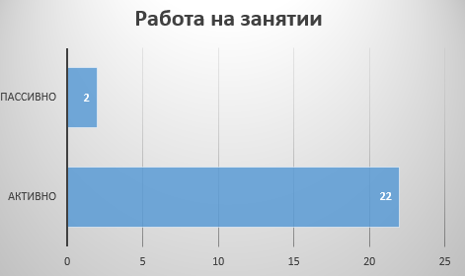
Рис. 1 Оценка активности своей работы студентами
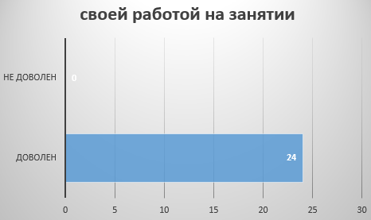
Рис. 2 Оценка удовлетворения своей работой на занятии
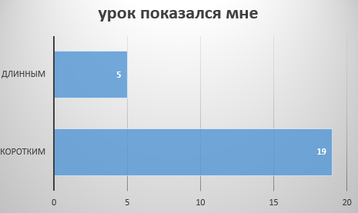
Рис. 3 Оценка длительности занятия
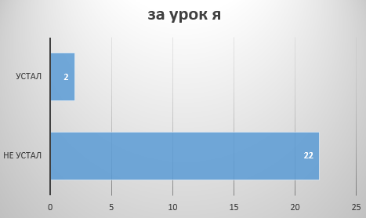
Рис.4 Оценка своего самочувствия к концу занятия
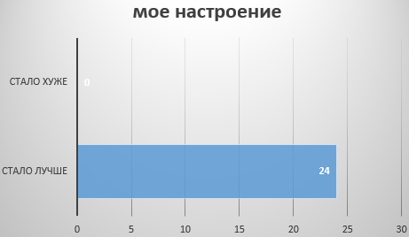
Рис. 5 Оценка изменения своего настроения к концу занятия
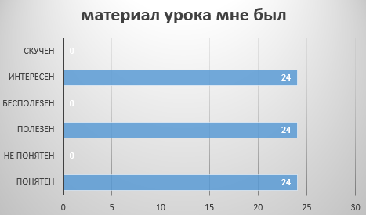
Рис. 6 Оценка усвоенного материала занятия
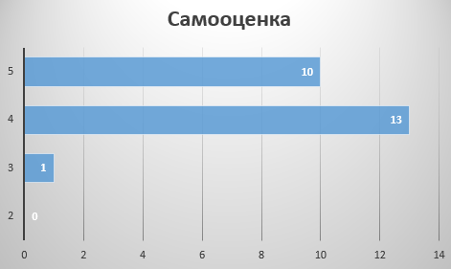
Рис. 7 Оценка результатов своей работы на занятии и уровня усвоения материала
Как видно, студенты оценивают положительно доступность материала урока, урок в целом, свою работу. В области открытого ответа студенты отмечают, что им понравилось решать саму задачу, понравилось то что все время занятия они были вовлечены в работу и приходилось вспоминать не только пройденный материал второго курса, но и первого курса обучения. Среди основных трудностей указывают большое количество этапов решения задачи и интерпретацию результатов. В целом, большая часть студентов оценили уровень усвоения материала на 4 и 5, несмотря на его реальную сложность.
Рассмотрим результаты самостоятельной работы, показывающие уровень усвоения материала студентами:
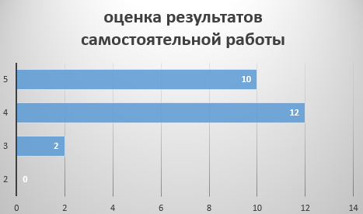
Рис.8 Оценка преподавателем результатов самостоятельной работы студентов
После проверки работы оказалось, что качественная успеваемость студентов ниже того уровня, который заявили сами студенты в своих листах самооценки. Однако, изменение не такое значительное. Качественная успеваемость по результатам проверки работ преподавателем составляет 92%. Таким образом, можно сделать вывод, что ожидаемые результаты самооценки и реальные результаты практически совпадают, студенты справились с учебным материалом и усвоили его на достаточно высоком уровне. Сравним результаты самостоятельной работы открытого занятия с результатами проверочной работы по теме «Матрицы и определители», которая проводилась на одном из предыдущих занятий. На проверочной работе присутствовало 25 студентов.
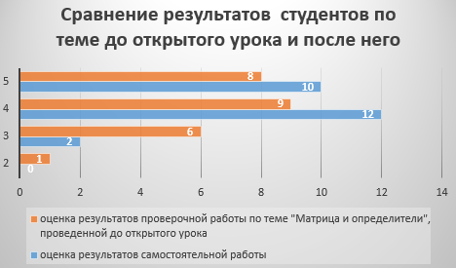
Рис.9 Сравнение результатов проверочной работы «Матрицы и определители» и самостоятельной работы открытого занятия, содержащих схожие элементы решения задач
Качественная успеваемость проверочной работы составляла 71%. Видно, что результаты, которые показывают студенты при выполнении заданий, содержащих действия с матрицами и определителями, после изучения материала открытого занятия выше на 21%. Можно заключить, что после проведения открытого занятия наблюдается положительная динамика результатов обучения.
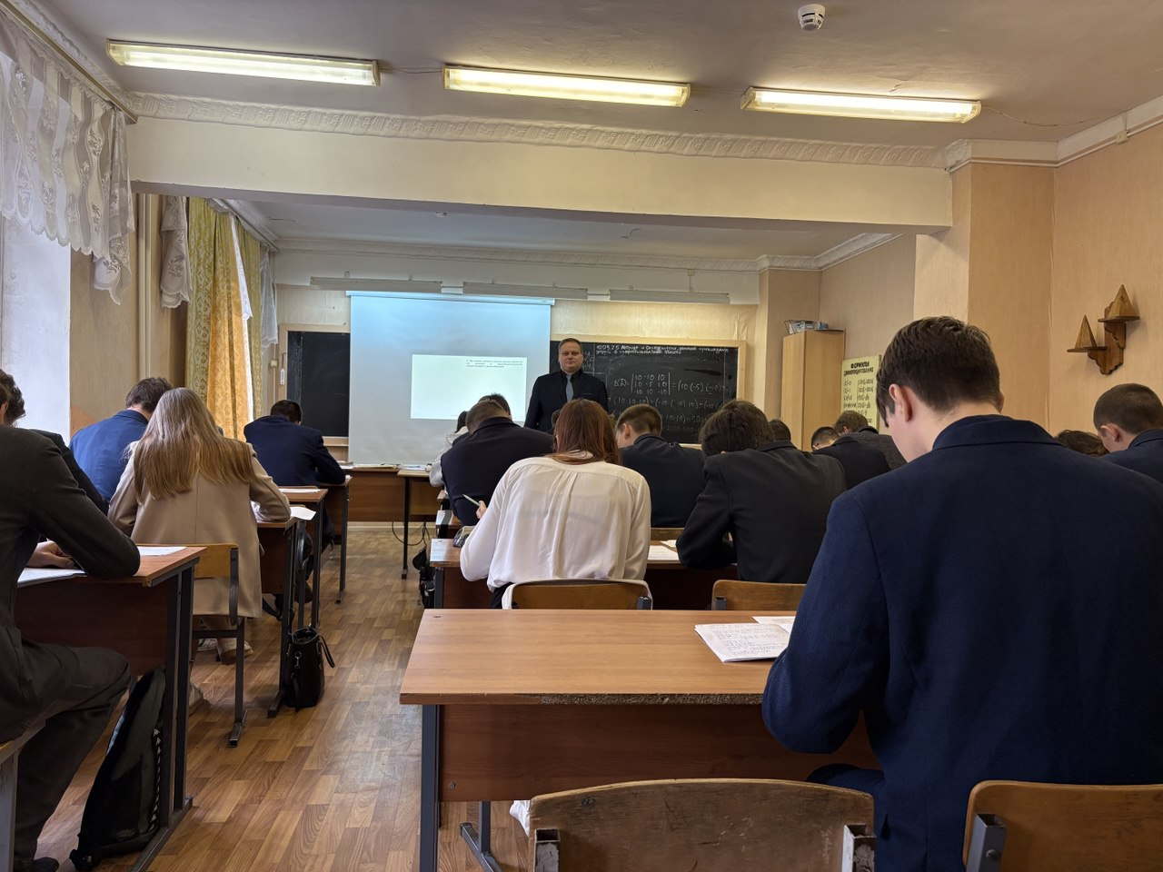
Рис.10 Открытое занятие, постановка задачи
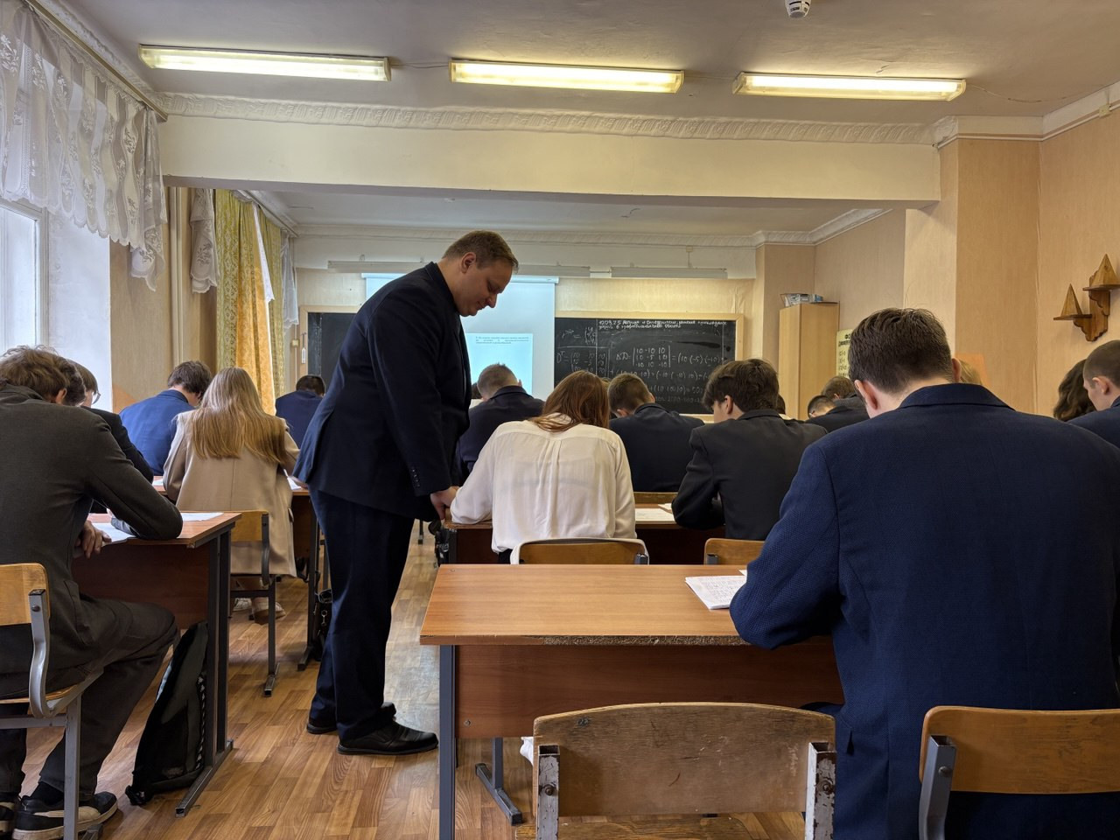
Рис. 11 Открытое занятие, индивидуальное консультирование по пройденному материалу

Приложения

Приложение 1
Слайды презентации открытого занятия


Рис.12 Слайд 1 Тема занятия
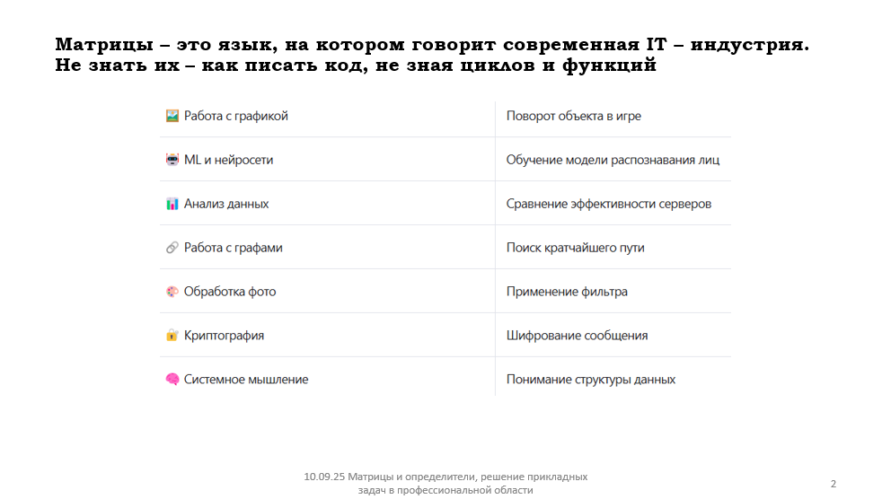
Рис.13 Слайд 2 Применение матриц в IT сфере
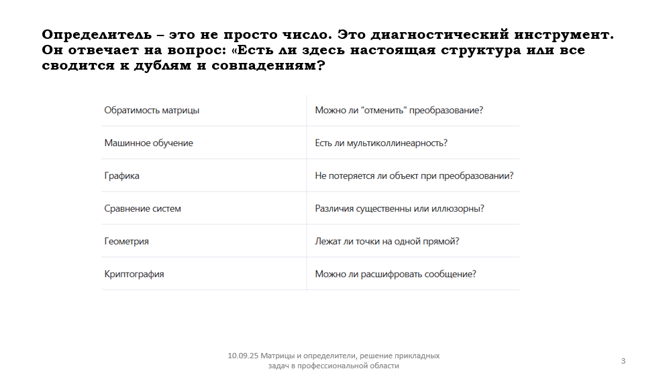
Рис.14 Слайд 3 Применение определителя в IT сфере
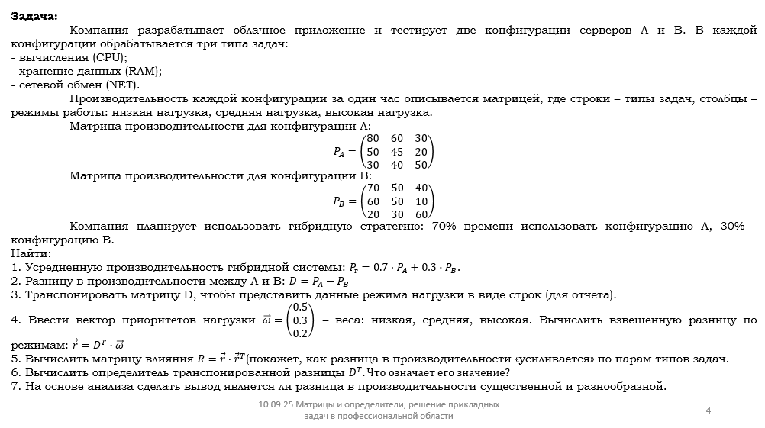
Рис.15 Слайд 4 Постановка профессионально-ориентированной задачи
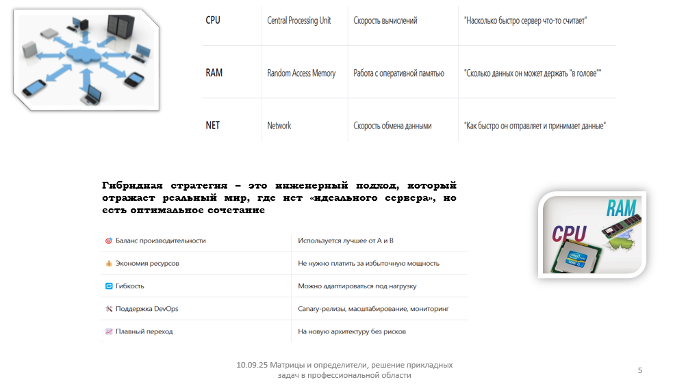
Рис.16 Слайд 5 Понятие гибридной стратегии, пояснение параметров матрицы
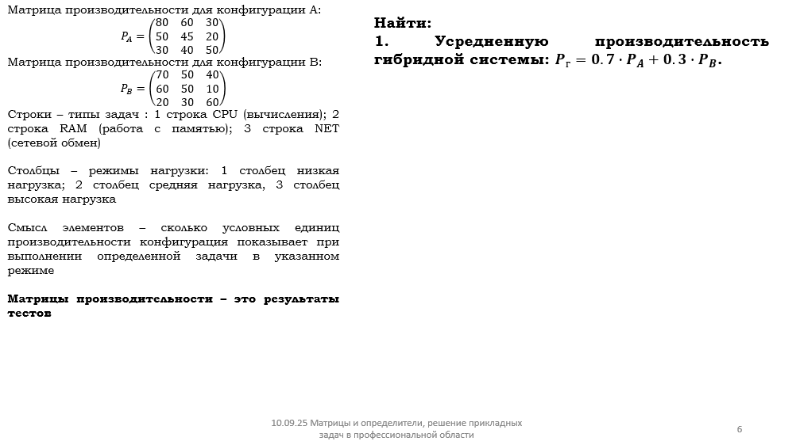
Рис. 17 Слайд 6 Постановка задачи по нахождению усредненной производительности гибридной системы
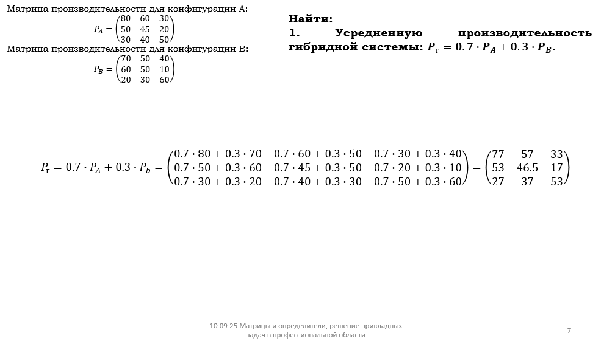
Рис. 18 Слайд 7 Нахождение усредненной производительности гибридной системы
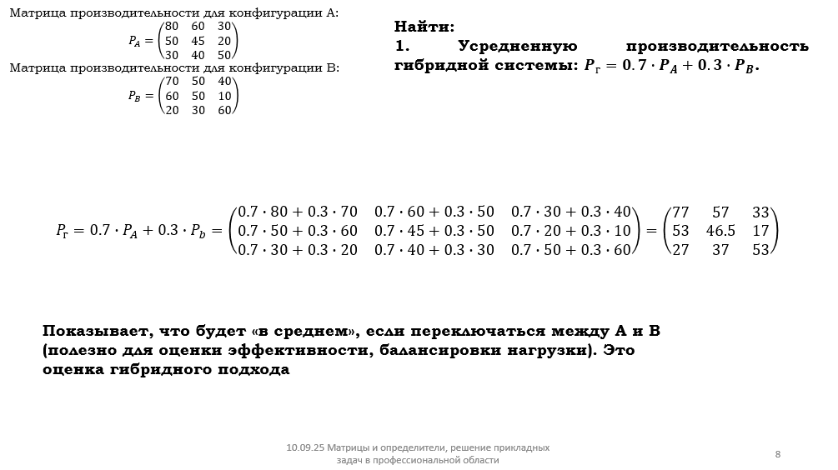
Рис. 19 Слайд 8 Интерпретация результата усредненной производительности гибридной системы
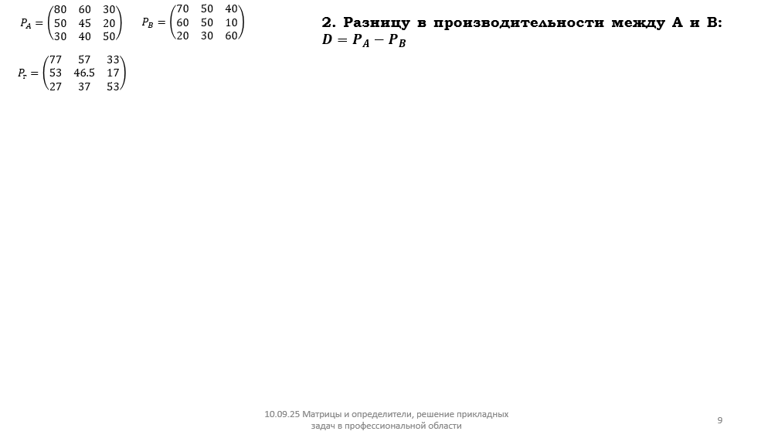
Рис. 20 Слайд 9 Постановка задачи по нахождению разницы в производительности между конфигурациями
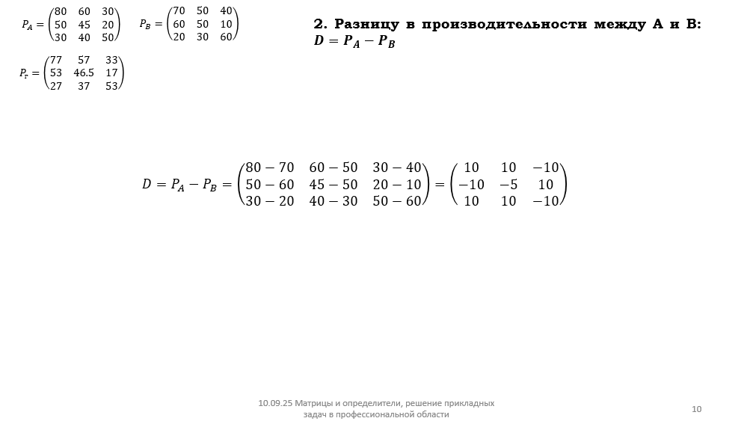
Рис. 21 Слайд 10 Нахождение разницы производительности между конфигурациями А и В
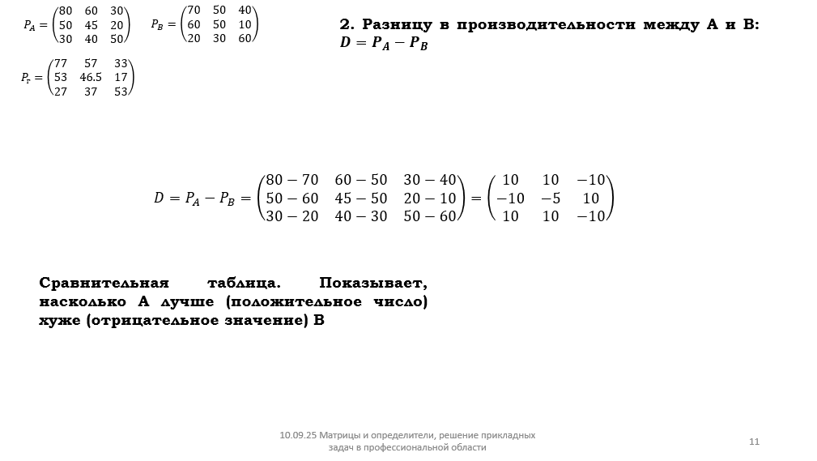Рис. 22 Слайд 11 Интерпретация результата разницы производительности между конфигурациями А и В
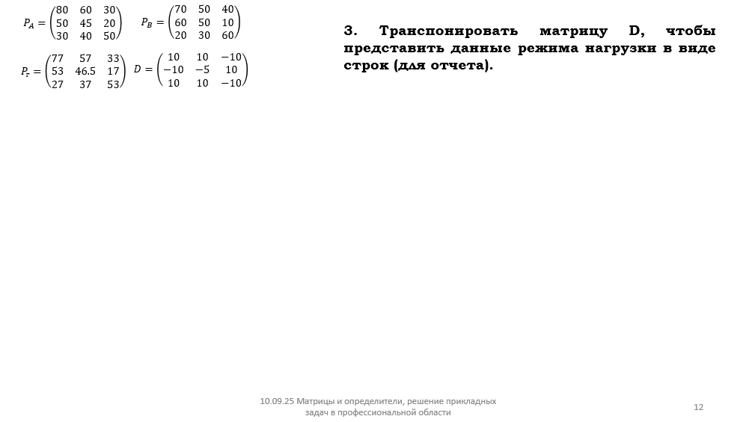
Рис. 23 Слайд 12 Постановка задачи по нахождению матрицы $D^{T}$
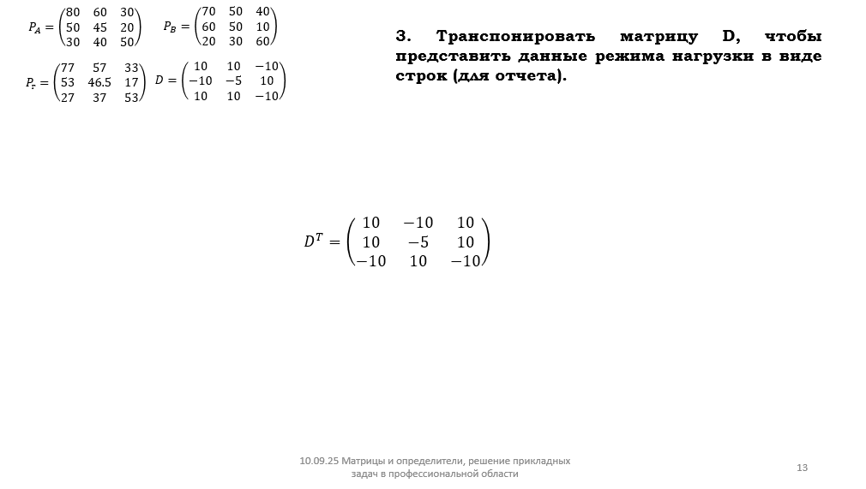
Рис. 24 Слайд 13 Нахождение матрицы $D^{T}$

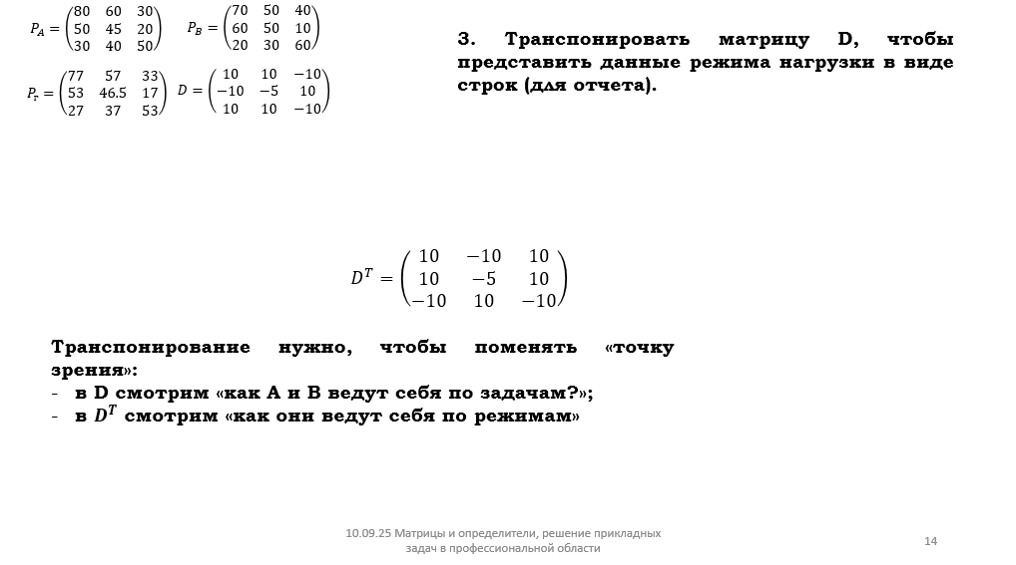
Рис. 25 Слайд 14 Интерпретация действия транспонирования в контексте задачи
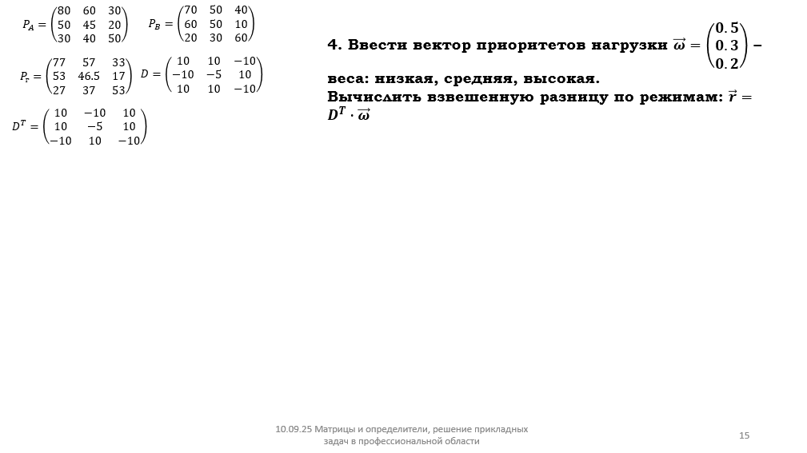
Рис. 26 Слайд 15 Постановка задачи по нахождению вектора приоритетов нагрузки
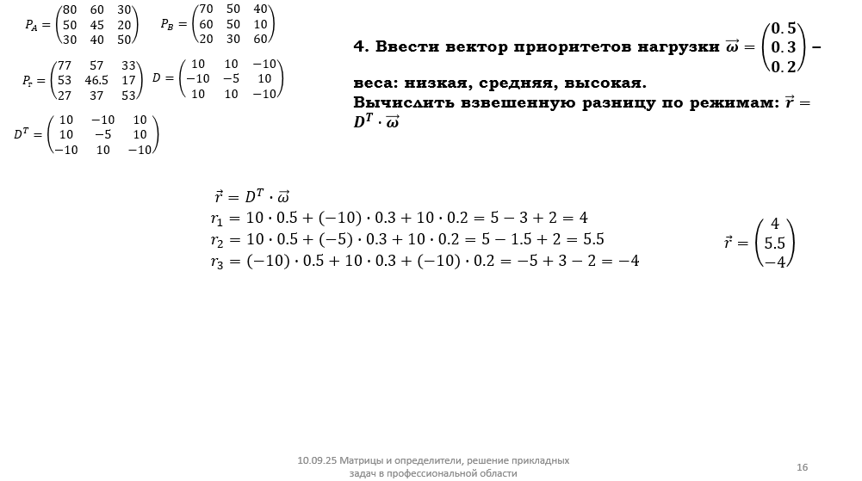
Рис.27 Слайд 16 Нахождение вектора приоритетов нагрузки
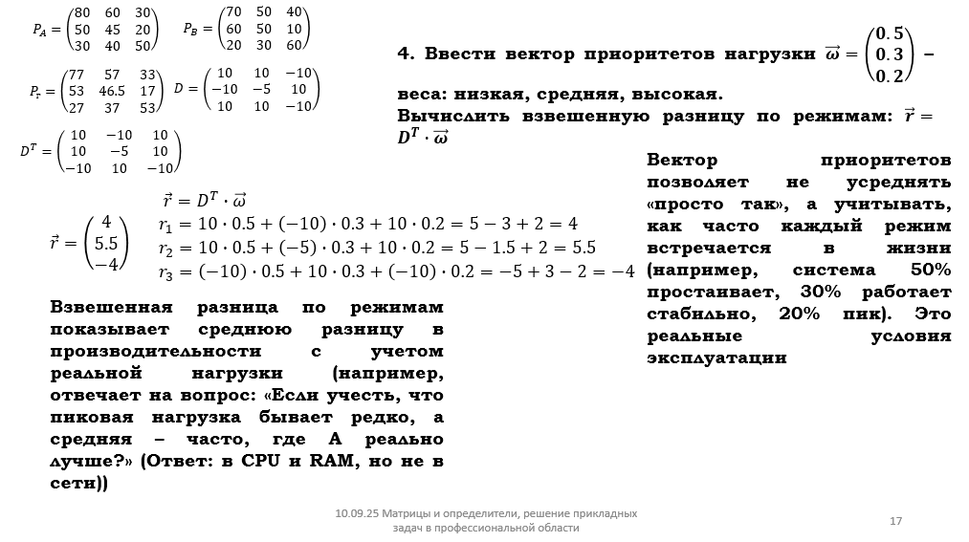
Рис. 28 Слайд 17 Интерпретация найденного вектора приоритетов нагрузки в контексте задачи
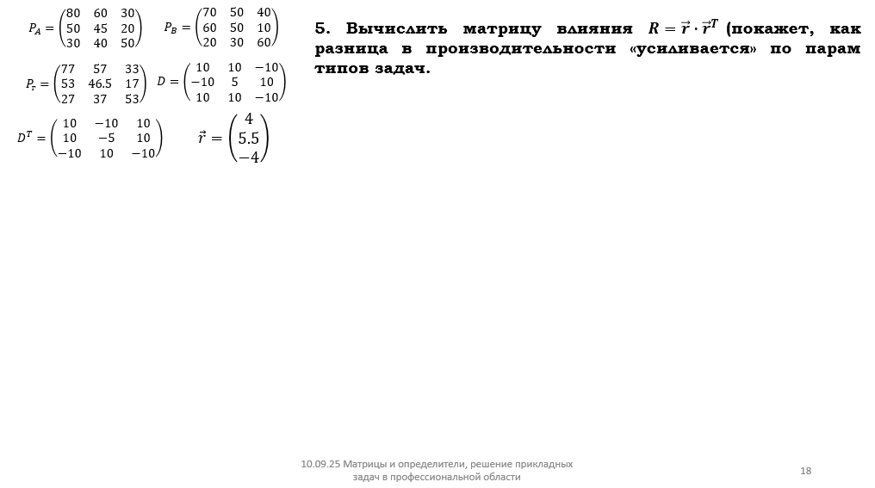
Рис. 29 Слайд 18 Постановка задачи по нахождению матрицы влияния
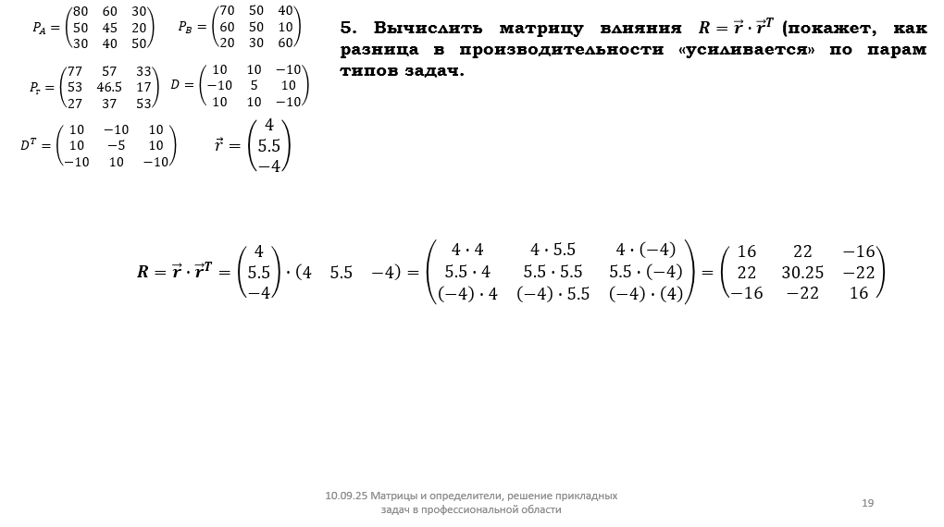
Рис. 30 Слайд 19 Нахождение матрицы влияния
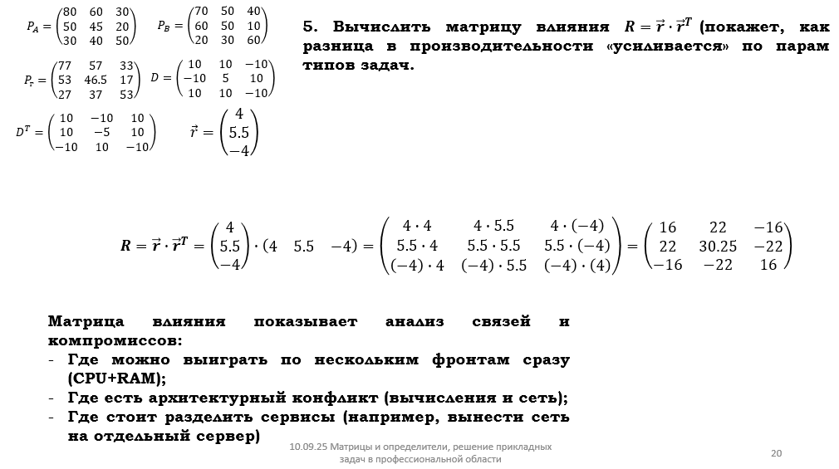
Рис. 31 Слайд 20 Интерпретация матрицы влияния в контексте задачи
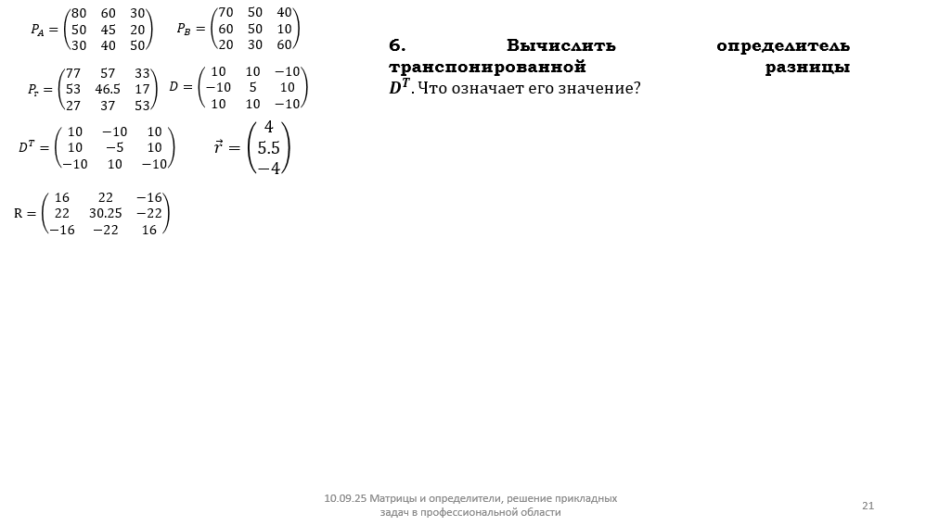Рис. 32 Слайд 21 Постановка задачи по нахождению определителя матрицы $D^{T}$
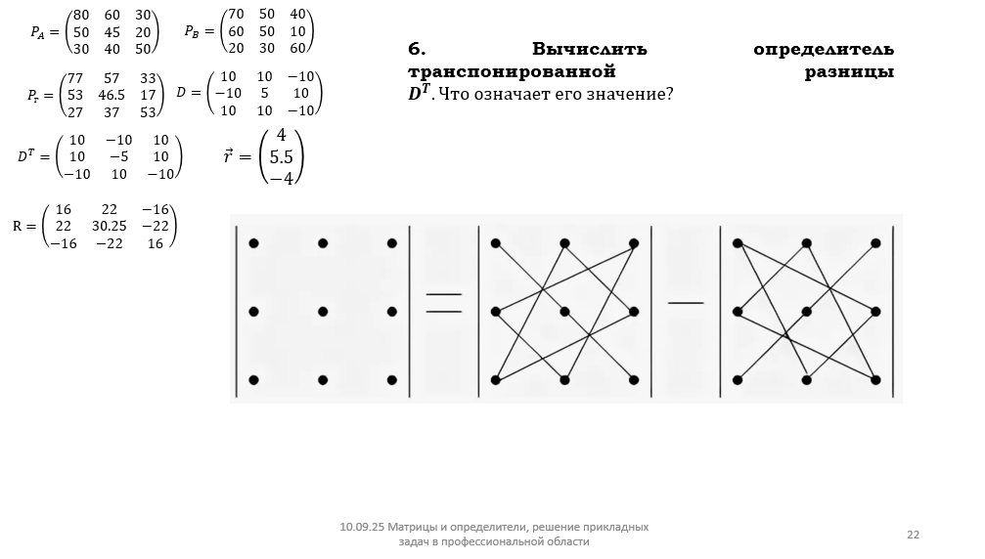
Рис. 33 Слайд 22 Правило треугольников
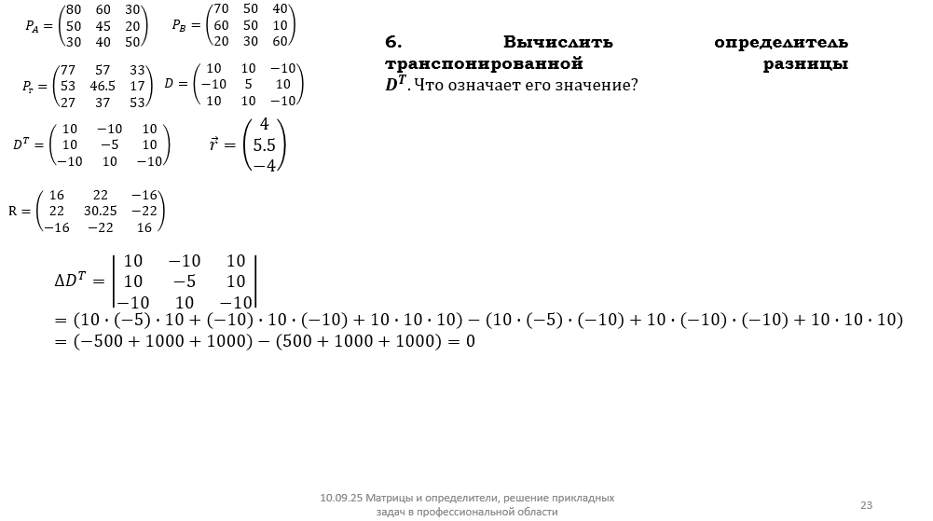
Рис. 34 Слайд 23 Постановка задачи по нахождению определителя матрицы $D^{T}$
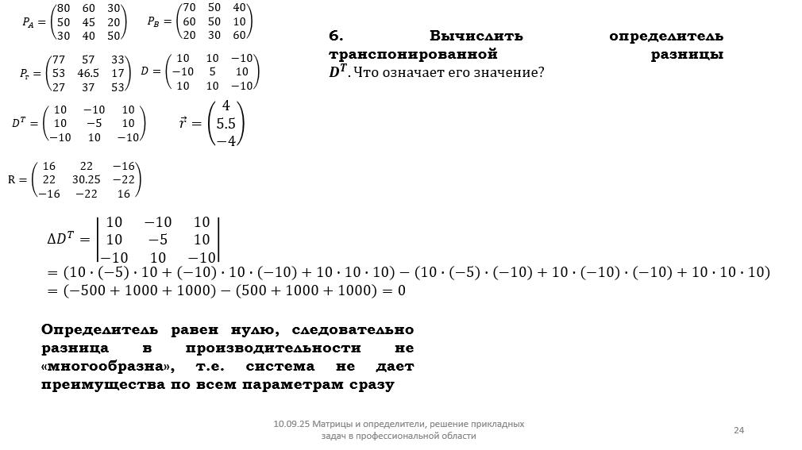
Рис. 35 Слайд 24 Интерпретация значения найденного определителя матрицы $D^{T}$

Рис. 36 Слайд 25 Постановка задачи по формулированию выводов на основе полученных результатов

Рис. 37 Слайд 26 Пример вывода по решению задачи
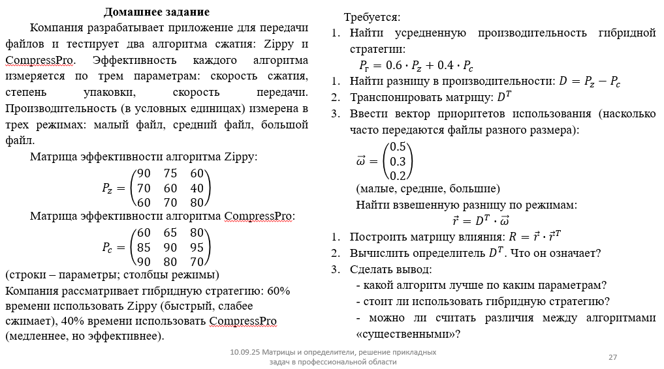
Рис. 38 Слайд 27 Домашнее задание

Приложение 2
Домашнее задание
Компания разрабатывает приложение для передачи файлов и тестирует два алгоритма сжатия: Zippy и CompressPro. Эффективность каждого алгоритма измеряется по трем параметрам: скорость сжатия, степень упаковки, скорость передачи. Производительность (в условных единицах) измерена в трех режимах: малый файл, средний файл, большой файл.
Матрица эффективности алгоритма Zippy:
$$P_{z}=\left(\begin{matrix}90 & 75 & 60 \\ 70 & 60 & 40 \\ 60 & 70 & 80\end{matrix}\right)$$
Матрица эффективности алгоритма CompressPro:
$$P_{c}=\left(\begin{matrix}60 & 65 & 80 \\ 85 & 90 & 95 \\ 90 & 80 & 70\end{matrix}\right)$$
(строки – параметры; столбцы режимы)
Компания рассматривает гибридную стратегию: 60% времени использовать Zippy (быстрый, слабее сжимает), 40% времени использовать CompressPro (медленнее, но эффективнее).
Требуется:
- Найти усредненную производительность гибридной стратегии:
$P_{г}=0.6∙P_{z}+0.4∙P_{c}$
- Найти разницу в производительности: $D=P_{z}-P_{c}$
- Транспонировать матрицу: $D^{T}$
- Ввести вектор приоритетов использования (насколько часто передаются файлы разного размера):
$\vec{ω}=\left(\begin{matrix}0.5 \\ 0.3 \\ 0.2\end{matrix}\right)$
(малые, средние, большие)
Найти взвешенную разницу по режимам:
$$\vec{r}=D^{T}∙\vec{ω}$$
- Построить матрицу влияния: $R=\vec{r}∙{\vec{r}}^{T}$
- Вычислить определитель $D^{T}$. Что он означает?
- Сделать вывод:
- какой алгоритм лучше по каким параметрам?
- стоит ли использовать гибридную стратегию?
- можно ли считать различия между алгоритмами «существенными»?

Приложение 3
Разбор задачи на сравнение эффективности двух серверных конфигураций
Компания разрабатывает облачное приложение и тестирует две конфигурации серверов А и B. В каждой конфигурации обрабатывается три типа задач:
- вычисления (CPU);
- хранение данных (RAM);
- сетевой обмен (NET).
Производительность каждой конфигурации за один час описывается матрицей, где строки – типы задач, столбцы – режимы работы: низкая нагрузка, средняя нагрузка, высокая нагрузка.
Матрица производительности для конфигурации А:
$$P_{A}=\left(\begin{matrix}80 & 60 & 30 \\ 50 & 45 & 20 \\ 30 & 40 & 50\end{matrix}\right)$$
Матрица производительности для конфигурации B:
$$P_{B}=\left(\begin{matrix}70 & 50 & 40 \\ 60 & 50 & 10 \\ 20 & 30 & 60\end{matrix}\right)$$
Компания планирует использовать гибридную стратегию: 70% времени использовать конфигурацию A, 30% - конфигурацию B.
Найти:
- Усредненную производительность гибридной системы: $P_{г}=0.7∙P_{A}+0.3∙P_{B}$.
- Разницу в производительности между A и B: $D=P_{A}-P_{B}$
- Транспонировать матрицу D, чтобы представить данные режима нагрузки в виде строк (для отчета).
- Ввести вектор приоритетов нагрузки $\vec{ω}=\left(\begin{matrix}0.5 \\ 0.3 \\ 0.2\end{matrix}\right)$ – веса: низкая, средняя, высокая. Вычислить взвешенную разницу по режимам: $\vec{r}=D^{T}∙\vec{ω}$
- Вычислить матрицу влияния $R=\vec{r}∙{\vec{r}}^{T}$(покажет, как разница в производительности «усиливается» по парам типов задач.
- Вычислить определитель транспонированной разницы $D^{T}. Что означает его значение?$
- На основе анализа сделать вывод является ли разница в производительности существенной и разнообразной.
Решение:
- Усредненная производительность:
$$P_{г}=0.7∙P_{A}+0.3∙P_{b}=$$
$$=\left(\begin{matrix}0.7∙80+0.3∙70 & 0.7∙60+0.3∙50 & 0.7∙30+0.3∙40 \\ 0.7∙50+0.3∙60 & 0.7∙45+0.3∙50 & 0.7∙20+0.3∙10 \\ 0.7∙30+0.3∙20 & 0.7∙40+0.3∙30 & 0.7∙50+0.3∙60\end{matrix}\right)=$$
$$=\left(\begin{matrix}77 & 57 & 33 \\ 53 & 46.5 & 17 \\ 27 & 37 & 53\end{matrix}\right)$$
- $D=P_{A}-P_{B}=\left(\begin{matrix}80-70 & 60-50 & 30-40 \\ 50-60 & 45-50 & 20-10 \\ 30-20 & 40-30 & 50-60\end{matrix}\right)=\left(\begin{matrix}10 & 10 & -10 \\ -10 & 5 & 10 \\ 10 & 10 & -10\end{matrix}\right)$
- $D^{T}=\left(\begin{matrix}10 & -10 & 10 \\ 10 & -5 & 10 \\ -10 & 10 & -10\end{matrix}\right)$
- Взвешенная разница по режимам:
$\vec{r}=D^{T}∙\vec{ω}$
$$r_{1}=10∙0.5+\left(-10\right)∙0.3+10∙0.2=5-3+2=4$$
$$r_{2}=10∙0.5+\left(-5\right)∙0.3+10∙0.2=5-1.5+2=5.5$$
$$r_{3}=\left(-10\right)∙0.5+10∙0.3+\left(-10\right)∙0.2=-5+3-2=-4$$
$\vec{r}=\left(\begin{matrix}4 \\ 5.5 \\ -4\end{matrix}\right)$ – это вектор «среднего преимущества» A над B по типам задач с учетом приоритетов нагрузки.
Вектор приоритетов нагрузки – это числовой вектор, который показывает, насколько важен каждый режим работы системы при оценке ее эффективности. В задаче значения вектора означают, что 50% времени система работает в режиме низкой нагрузки, 30% в средней, 20% в высокой. Что отражает реальное распределение нагрузки в течение дня/недели. Программисты могут использовать его:
- при принятии решений на основе реальных данных. Например, какую конфигурацию сервера выбрать: более дешевую, но слабую, или мощную, но дорогую. Если просто сравнивать производительность «в пике», можно выбрать избыточно мощную систему, которая будет простаивать 80% времени. А если учитывать реальное распределение нагрузки, можно оптимизировать стоимость/производительность (если приложение – внутренний инструмент компании, оно в основном используется в рабочее время (средняя нагрузка), а ночью – почти не используется). Тогда высокая производительность в пике не нужна, и можно сэкономить.
- взвешенная оценка производительности. Без весов будет получаться среднее арифметическое по всем режимам. С вектором приоритетов – взвешенное среднее, которое отражает реальную эксплуатацию.
- поддержка архитектурных решений (нужно ли оптимизировать приложение под пиковые нагрузки или лучше сделать его стабильным в среднем режиме). Вектор приоритетов помогает качественно оценить вклад каждого режима, сравнить конфигурации в реальных условиях, обосновать выбор перед командой.
- Матрица влияния:
$$R=\left(\begin{matrix}4 \\ 5.5 \\ -4\end{matrix}\right)∙\left(\begin{matrix}4 & 5.5 & -4\end{matrix}\right)=\left(\begin{matrix}4∙4 & 4∙5.5 & 4∙\left(-4\right) \\ 5.5∙4 & 5.5∙5.5 & 5.5∙\left(-4\right) \\ \left(-4\right)∙4 & \left(-4\right)∙5.5 & \left(-4\right)∙\left(4\right)\end{matrix}\right)=$$
$$=\left(\begin{matrix}16 & 22 & -16 \\ 22 & 30.25 & -22 \\ -16 & -22 & 16\end{matrix}\right)$$
Эта матрица показывает, насколько сильно разница в одном типе задач коррелирует с другим. Например $R_{12}=22$ – сильная положительная связь между преимуществом в CPU и RAM.
Матрица влияния показывает какие компоненты работают в связке (положительные значения), какие в конфликте (отрицательные значения)
$R_{11}$=16 влияние разницы по CPU.
$R_{12}$=22 взаимное влияние CPU и RAM.
$R_{13}$=-16 противоположное влияние CPU и RAM
Матрица влияния полезна программистам для:
- понимания корреляций между компонентами системы (какие компоненты в связке, какие в конфликте);
- выявление «узких мест» и архитектурных компромиссов;
Отрицательные элементы в матрице (-16, -22) указывают на архитектурный дисбаланс (улучшение одного параметра ведет к ухудшению другого). Это типично для систем, где ресурсы конкурируют (например, CPU и сеть делят пропускную способность шины).
- поддержка принятия решений при масштабировании
Если $R_{22}=30.25$- самый большой элемент, значит, разница по RAM – самая значимая. Это может означать, что приложение активно использует память; RAM – узкое место; конфигурация А дает наибольшее преимущество именно здесь. Программист должен сделать вывод: надо выбрать конфигурацию с хорошей RAM или оптимизировать потребление памяти в коде.
Пример из жизни:
Представьте, что выбираете автомобиль: мощность двигателя (CPU), объем багажника (RAM), расход топлива (NET). Если мощный двигатель, то большой расход. Между ними будет отрицательная корреляция. Матрица влияния покажет этот компромисс численно. То же самое с серверами.
- $∆D^{T}=\left|\begin{matrix}10 & -10 & 10 \\ 10 & -5 & 10 \\ -10 & 10 & -10\end{matrix}\right|=\left(10∙\left(-5\right)∙10+\left(-10\right)∙10∙\left(-10\right)+10∙10∙10\right)-\left(10∙\left(-5\right)∙\left(-10\right)+10∙\left(-10\right)∙\left(-10\right)+10∙10∙10\right)=\left(-500+1000+1000\right)-\left(500+1000+1000\right)=0$

- Определитель равен нулю. Это означает, что разница в производительности между A и В не «многообразна». Она проявляется вдоль одного или двух направлений, а не во всех трех. В частности, видно, что в режиме высокой нагрузки (3-й столбец) противоположна по знаку и схожа по модулю с низкой нагрузкой, а средняя – промежуточная. Конфигурация A лучше на CPU и RAM при низкой нагрузке, но B лучше на NET при высокой. Однако из-за нулевого определителя система не дает «независимого» преимущества по всем параметрам сразу – выбор зависит от доминирующего режима. Хотя конфигурации по-разному ведут себя в разных режимах, их относительное преимущество не является комплексным и устойчивым. Если приложение работает в смешанном режиме, гибридный подход (70/30) будет оптимален. Если же преобладает высокая нагрузка на сеть, стоит выбрать B, если вычисления при низкой нагрузке – А.
Взвешенная разница по режимам показывает, насколько в среднем конфигурация А лучше (или хуже) конфигурации В по каждому типу задач, с учетом распределения нагрузки (50% низкая, 30% средняя, 20% высокая).
CPU:+4 А значительно лучше в обработке вычислений.
RAM: +5.5 А существенно превосходит по работе с памятью.
NET: -4 А уступает по сетевому обмену.
Если приложение – вычислительно тяжелое (например, обработка данных), А –лучший выбор.
Если приложение сетевое (например, чат), то В может быть предпочтительней.
Матрица влияния показывает насколько сильно разница в производительности по одной задаче коррелирует с другой.
$R_{11}$=16 – преимущество А в CPU
$R_{22}$=30.25 – наибольшее влияние – преимущество в RAM
$R_{12}=R_{21}$- сильная положительная связь между CPU и RAM
$R_{13}=-16$ $R_{23}=-22$ –отрицательная корреляция между CPU/RAM и NET
CPU и RAM работают «в связке»: конфигурация А выигрывает в обоих – это хорошо для монолитных приложений, баз данных, аналитики.
Сеть противоречит вычислениям и памяти: когда А выигрывает CPU/RAM, она проигрывает в NET. Такая корреляция важна при проектировании микросервисов: возможно, стоит разделить вычислительные и сетевые задачи на разные серверы.
Определитель равен 0, что означает, что разница в производительности А и В лежит в одной плоскости. Конфигурации не независимы по всем трем направлениям, их различия предсказуемы и ограничены. Это может быть признаком жесткого архитектурного ограничения. Если бы определитель не был нулевым, то это означало, что конфигурации могут быть гибко настроены под любую комбинацию задач.
Математика помогает объективно сравнить системы, не прибегая к субъективной оценке.
Дополнительные задачи для иллюстрации связи темы со специальностью:
Задача 1 Линейная независимость цветов пикселей
Пусть три пикселя изображения имеют следующие значения в формате RGB:
Пиксель 1: (120,80,200)
Пиксель 2: (60,40,100)
Пиксель 3: (180,120,300)
Являются ли цвета линейно независимыми?
Решение:
$$A=\left(\begin{matrix}120 & 80 & 200 \\ 60 & 40 & 100 \\ 180 & 120 & 300\end{matrix}\right)$$
$$∆A=\left|\begin{matrix}120 & 80 & 200 \\ 60 & 40 & 100 \\ 180 & 120 & 300\end{matrix}\right|=120∙\left|\begin{matrix}40 & 100 \\ 120 & 300\end{matrix}\right|-80∙\left|\begin{matrix}60 & 100 \\ 180 & 300\end{matrix}\right|+200∙\left|\begin{matrix}60 & 40 \\ 180 & 120\end{matrix}\right|=$$
$$=120∙\left(40∙300-100∙120\right)-80∙\left(60∙300-100∙180\right)+200∙\left(60∙120-40∙180\right)=$$
$$=120∙\left(12000-12000\right)-80∙\left(18000-18000\right)+200∙\left(7200-7200\right)=0$$
Ответ. Т.к. определитель равен 0, то векторы линейно зависимы.
Интерпретация для программиста:
Если цвета пикселей линейно зависимы, это может означать, что они лежат на одной прямой в цветовом пространстве RGB. Это может указывать на отсутствие разнообразия цветов (например, при сжатии изображения или при работе с градиентами), что полезно знать при анализе изображений, сжатии данных и обучении моделей компьютерного зрения.
Задача 2 Обратимость матрицы преобразования в 3D-графике
В компьютерной графике часто используются матрицы преобразований (поворот, масштабирование, сдвиг). Пусть матрица линейного преобразования задана как:
$$T=\left(\begin{matrix}2 & 1 & 0 \\ 4 & 3 & 0 \\ 0 & 0 & 5\end{matrix}\right)$$
Является ли преобразование обратимым?
Решение:
Преобразование обратимо, если определитель матрицы T не равен 0.
$$∆T=\left|\begin{matrix}2 & 1 & 0 \\ 4 & 3 & 0 \\ 0 & 0 & 5\end{matrix}\right|=\left(2∙3∙5+1∙0∙0+4∙0∙0\right)-\left(0∙3∙0+4∙1∙5+0∙0∙2\right)=$$
$$=30-20=10$$
Ответ. Определитель матрицы равен 10, следовательно матрица обратима, т.е. преобразование можно отменить.
Интерпретация для программиста:
В 3D-графике (например, в OpenGL или Unity) важно знать, можно ли отменить преобразование (например, вернуть объект в исходное положение). Если определитель равен нулю, преобразование схлопывает пространство (например, проецирует в плоскость), и обратного преобразования не существует. Это критично при работе с камерами, анимацией, физикой.
Задача 3. Обработка RGB-изображения с помощью матричного умножения
Вы разрабатываете приложение для обработки изображений. Для применения фильтра сепии используется матрица:
$$M=\left(\begin{matrix}0.393 & 0.769 & 0.189 \\ 0.349 & 0.686 & 0.168 \\ 0.272 & 0.534 & 0.131\end{matrix}\right)$$
Примените ее к пикселю (R,G,B)=(100,150,200). Найдите новые значения $(R^{'},G^{'},B^{'})$, округлите до целых и ограничьте 255.
Решение:
$$\left(\begin{matrix}R^{'} \\ G^{'} \\ B^{'}\end{matrix}\right)=M∙\left(\begin{matrix}100 \\ 150 \\ 200\end{matrix}\right)$$
$$R^{'}=0.393∙100+0.769∙150+0.189∙200=39.3+115.35+37.8=192.45$$
$$G^{'}=\frac{0}{349}∙100+0.686∙150+0.168∙200=34.9+102.9+33.6=171.4$$
$$B^{'}=0.272∙100+0.534∙150+0.131∙200=27.2+80.1+26.2=133.5$$
Округляем: R’=192, G’=171, B’=134
Ответ. (192,171,134)
Интерпретация для программиста:
Такие матричные преобразования используются в графических редакторах (Photoshop, GIMP), играх. Все фильтры (черно-белый, контраст, инверсия) можно задать как матрицы 3$×$3. Это позволяет быстро обрабатывать миллионы пикселей с помощью операций с векторами (например, в NumPy или WebGL).
Задача 4. Моделирование переходов в интерфейсе (цепь Маркова)
Матрица переходов между состояниями приложения:
$$P=\left(\begin{matrix}0.5 & 0.3 & 0.2 \\ 0.4 & 0.4 & 0.2 \\ 0.1 & 0.6 & 0.3\end{matrix}\right)$$
Начальное состояние: $\vec{v_{0}}=\left(\begin{matrix}1 & 0 & 0\end{matrix}\right)$(пользователь на главном экране). Найдите распределение после двух шагов: $\vec{v_{2}}=\vec{v_{0}}∙P^{2}$
Решение:
$$P^{2}=P∙P$$
Вычислим первую строку $P^{2}$ (остальные строки не нужны, т.к. $\vec{v_{0}}=\left(\begin{matrix}1 & 0 & 0\end{matrix}\right)$):
$${P^{2}}_{11}=0.5∙0.5+0.3∙0.4+0.2∙0.1=0.25+0.12+0.02=0.39$$
$${P^{2}}_{12}=0.5∙0.3+0.3∙0.4+0.2∙0.6=0.15+0.12+0.12=0.39$$
$${P^{2}}_{13}=0.5∙0.2+0.3∙0.2+0.2∙0.3=0.10+0.06+0.06=0.22$$
$${P^{2}}_{строка}=\left(\begin{matrix}0.39 & 0.39 & 0.22\end{matrix}\right)$$
$$\vec{v_{2}}=\vec{v_{0}}∙P^{2}=\left(\begin{matrix}0.39 & 0.39 & 0.22\end{matrix}\right)$$
Ответ. После двух действий вероятности: главный экран (39%), настройки (39%), профиль (22%).
Интерпретация для программиста:
Такие модели используются в анализе поведения пользователей, А/В-тестировании, рекомендательных чат-ботах. Матричное умножение позволяет эффективно моделировать эволюцию состояний – основа цепей Маркова, которые применяются в машинном обучении и анализе данных.

Приложение 4
Анализ открытого урока
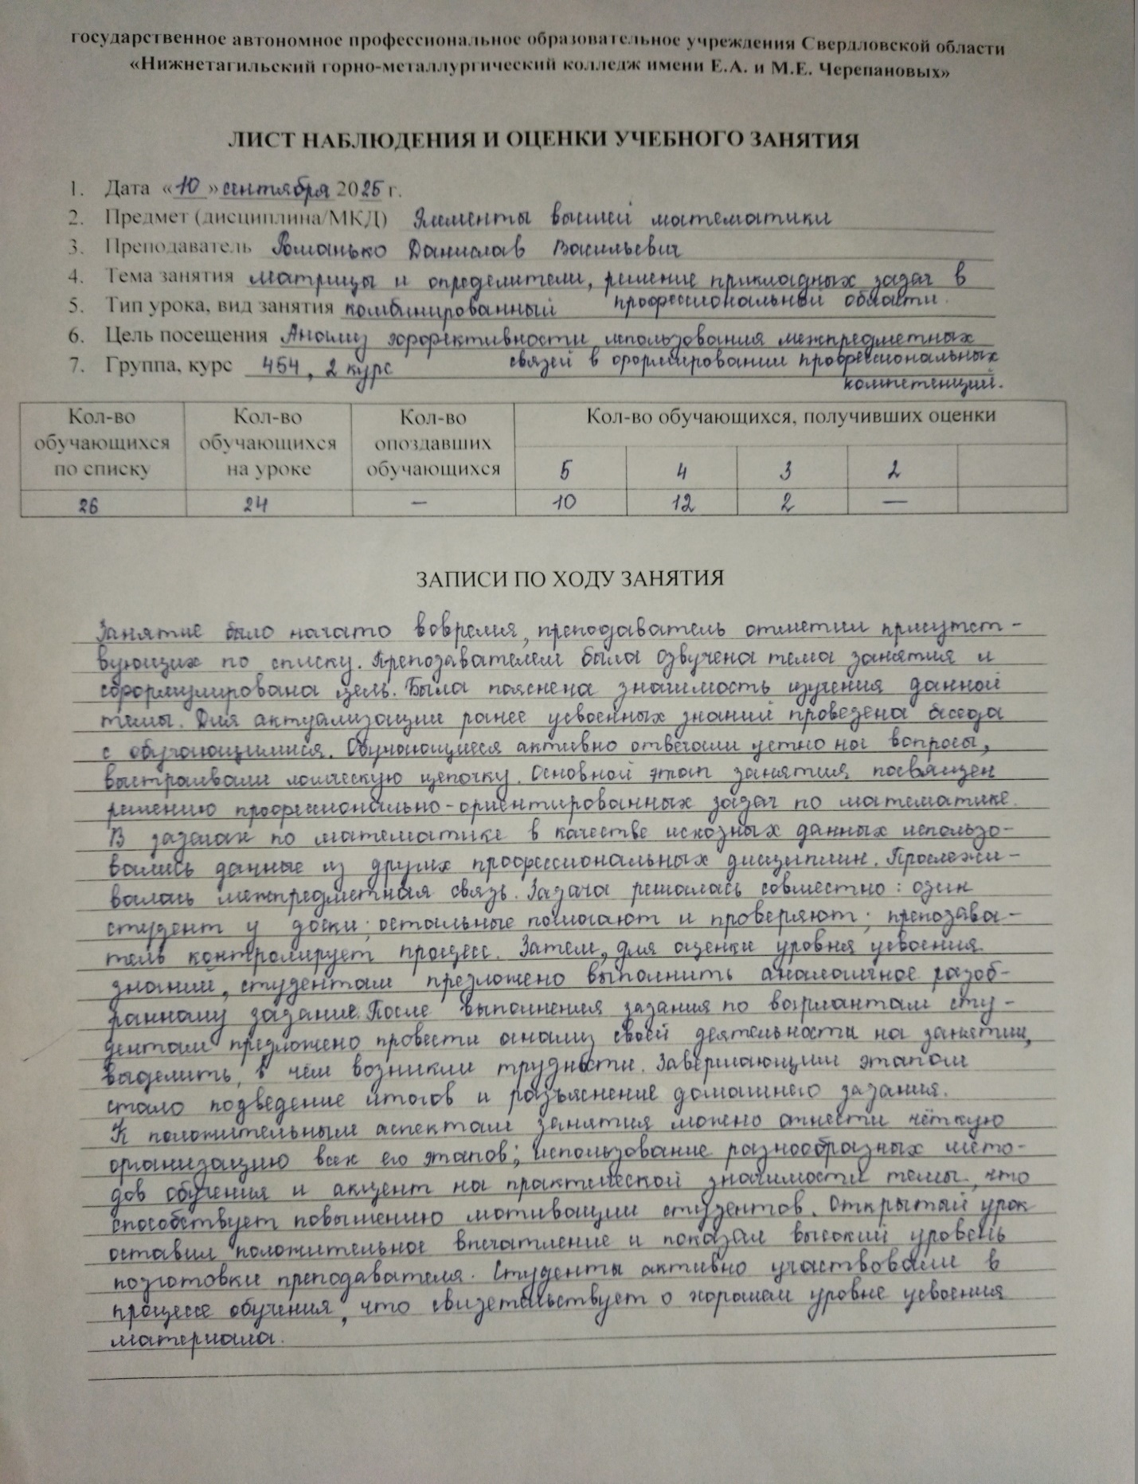
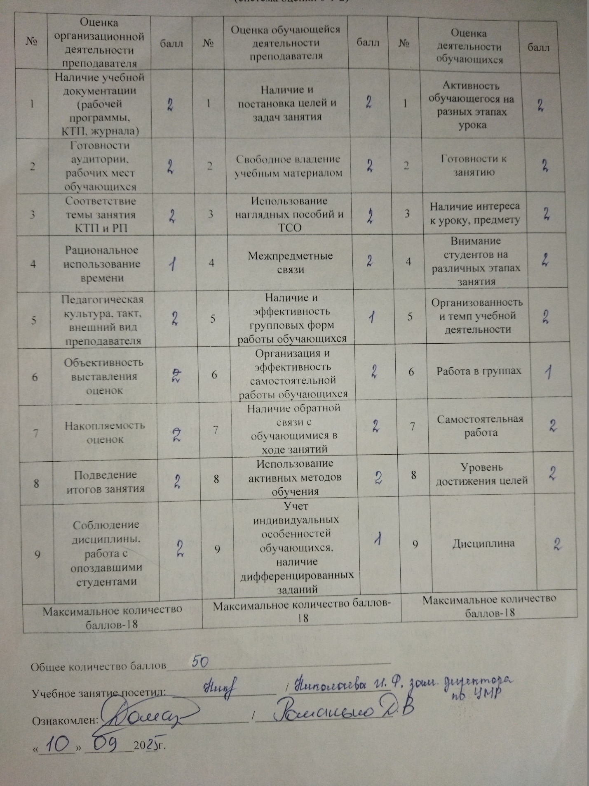
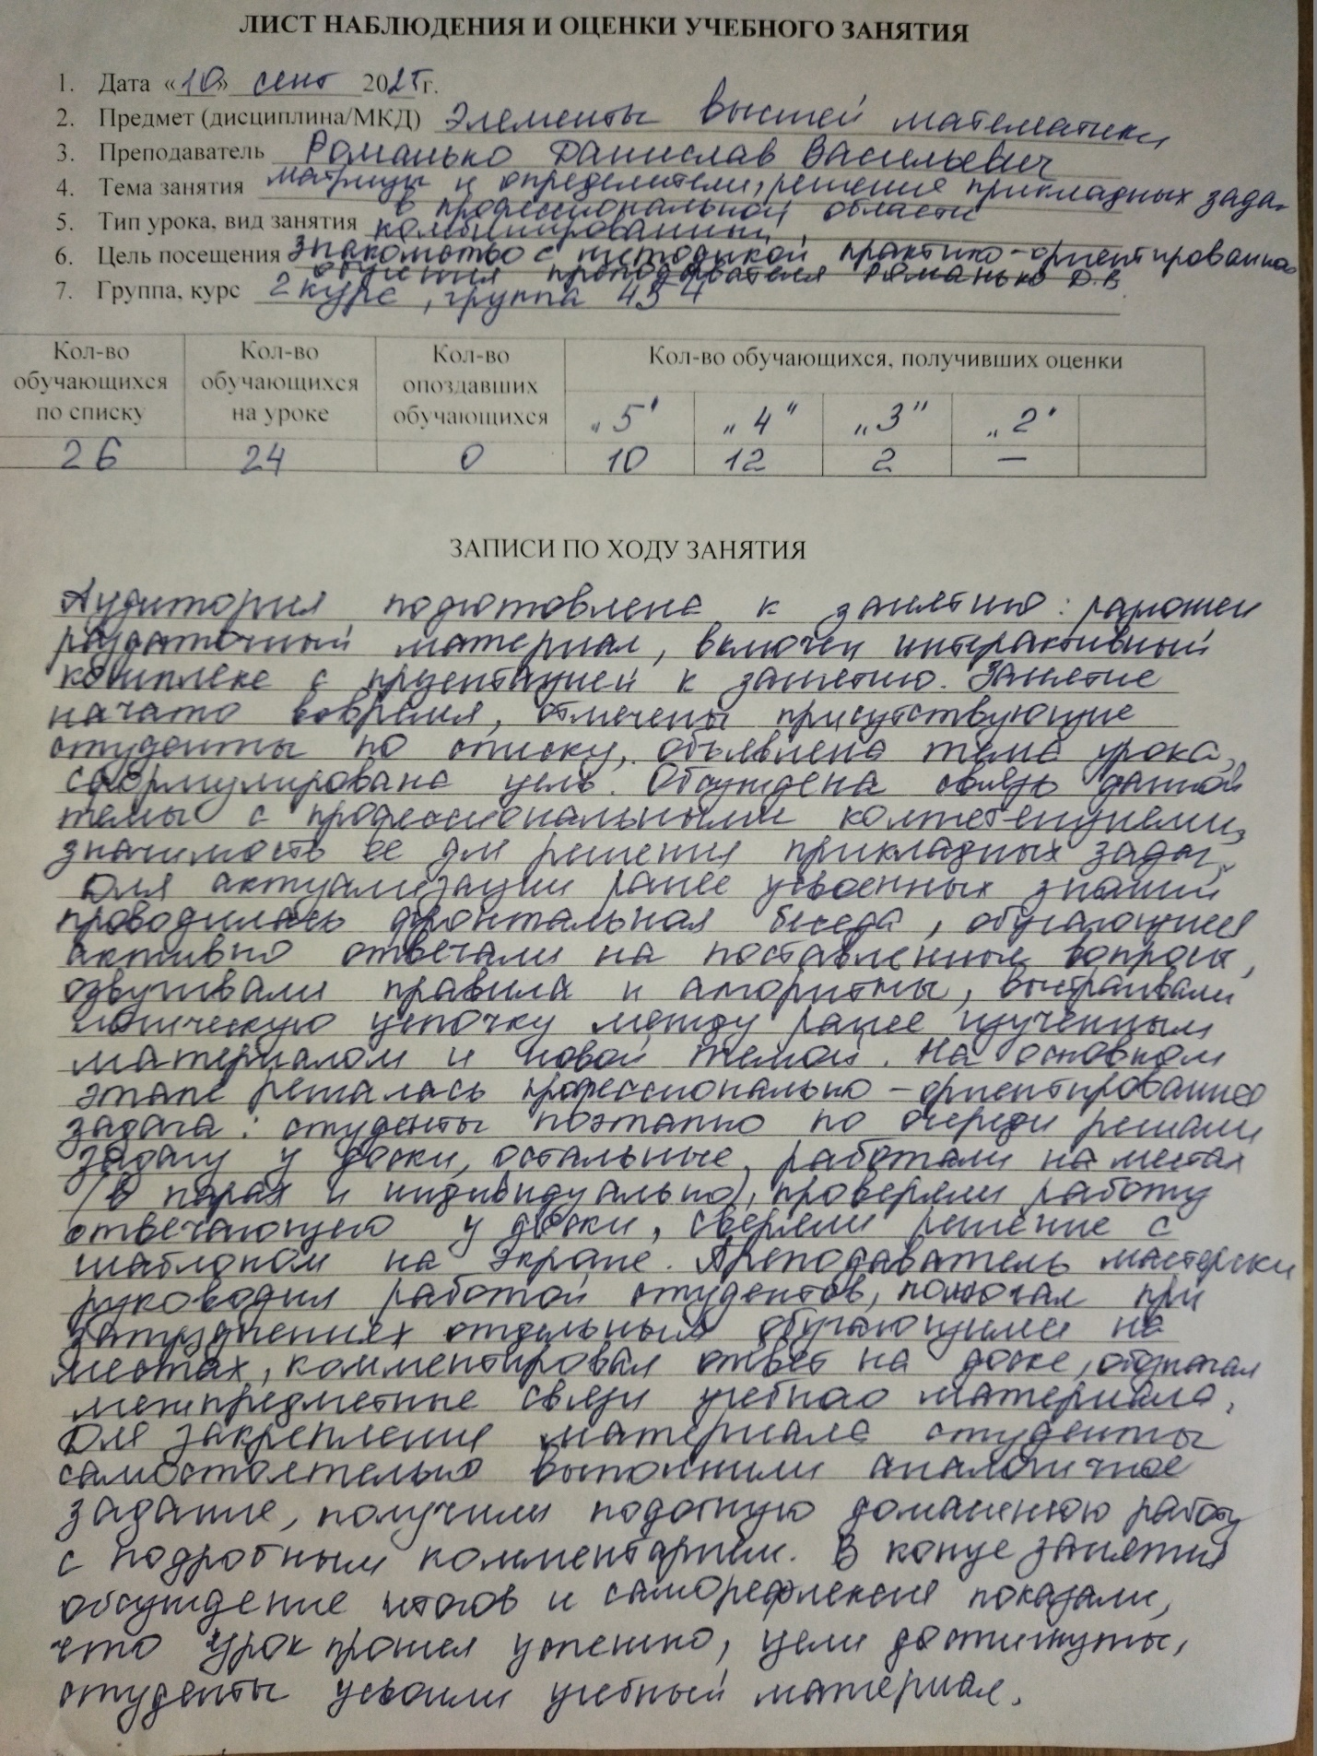
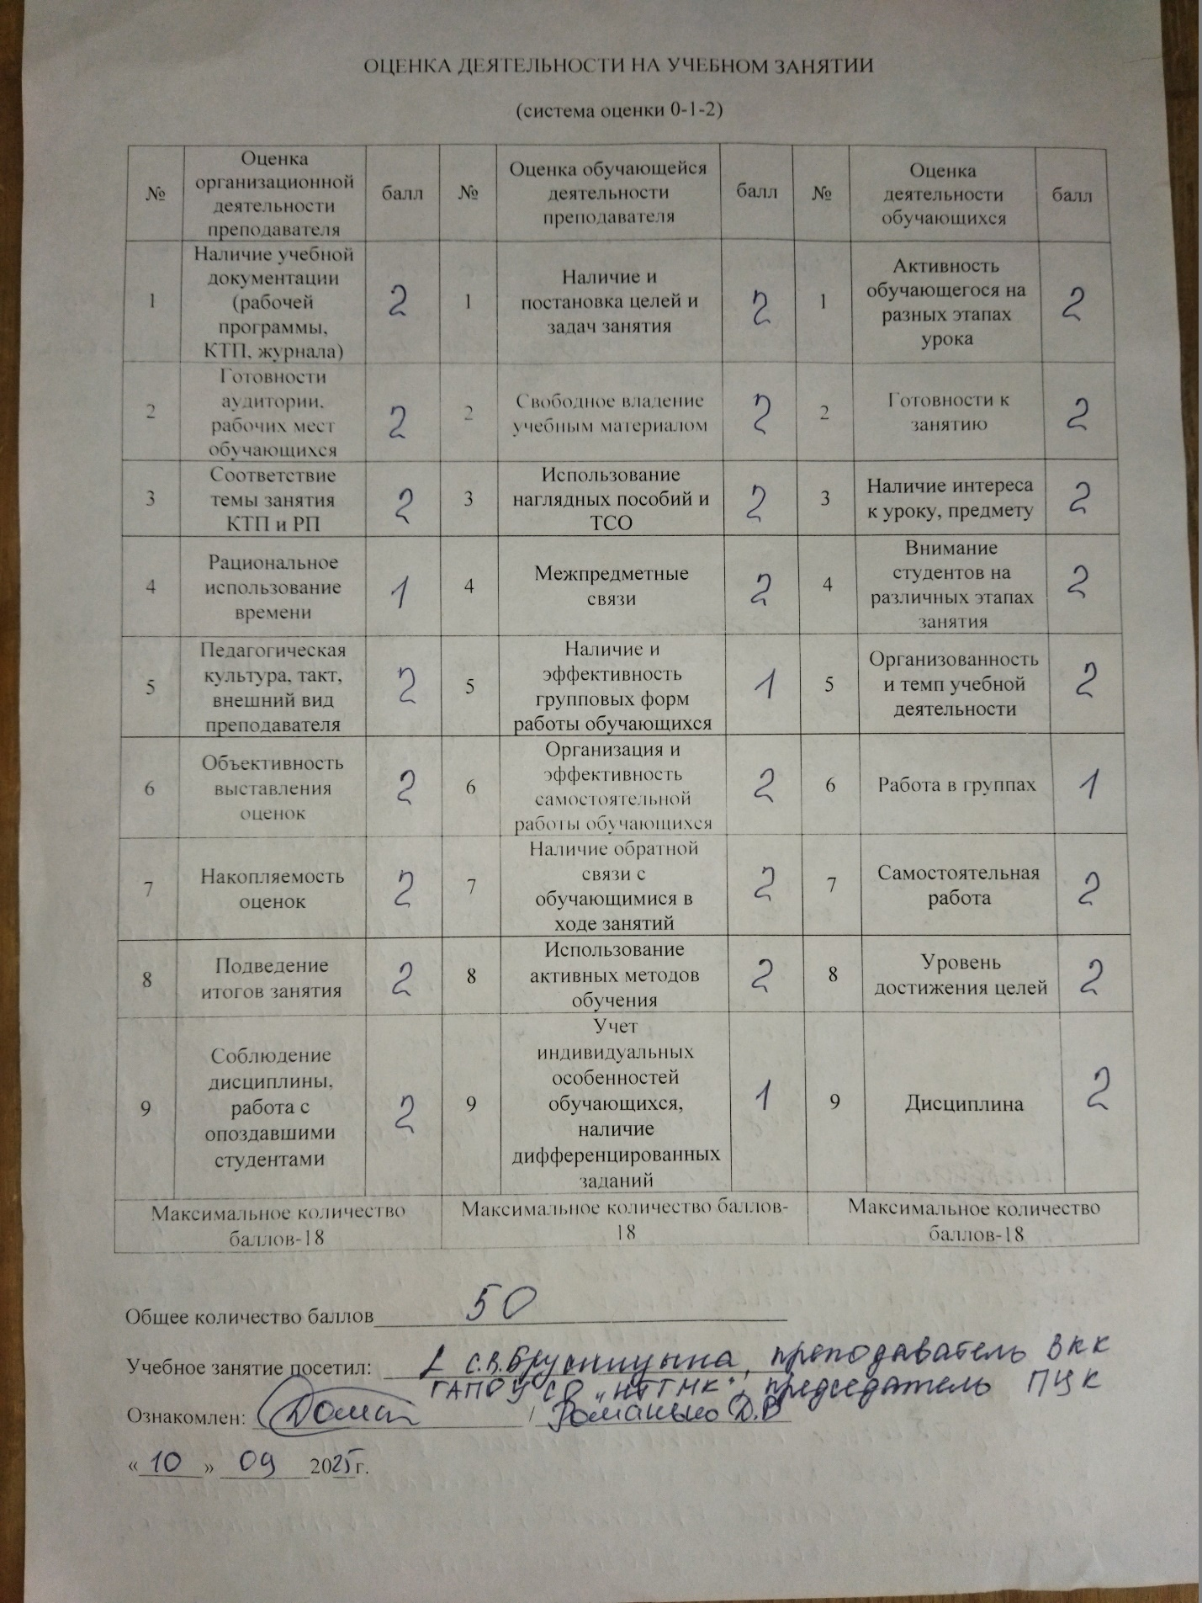

Список литературы
1. Ларченкова Л.А. Образовательный потенциал учебных физических задач в современной школе: дис. Д-ра пед.наук: 13.00.02. / Л.А. Ларченкова. – СПб: РГПУ, 2014. 388 с.
2. Ковалев Д.С., Казакова И.С. и др. Новая образовательная технология «Профессионалитет»: сборник методических материалов/ Центр содержания и оценки качества среднего профессионального образования; Центр оценки качества среднего профессионального образования ФГБОУ ДПО «Институт развития профессионального образования. – Москва ФГБОУ ДПО ИРПО, 2023. -312 с.
3. Приказ № П-618 от 28.12.2023 о введение в действие новой образовательной технологии «Профессионалитет» и признании утратившим силу приказа ФГБОУ ДПО ИРПО от 09.06.2022 № П-173. Электронный ресурс: https://viro35.ru/wp-content/uploads/2024/10/Новая-образовательная-технология-Профессионалитет.pdf . Дата обращения: 01.06.2026

